LG SOUNDPLATE – DET PERFEKTE LYDSYSTEM TIL DANSKE TV BRUGERE
Halvdelen af Danmarks fjernsyn står på TV-bænke og næsten 8 ud af 10 danskere har intet eksternt lydsystem. En femtedel af dem som anvender TV’ets indbyggede højtalere, er utilfredse. LG’s nye Soundplate, der netop er kommet i butikkerne, løser problemet.

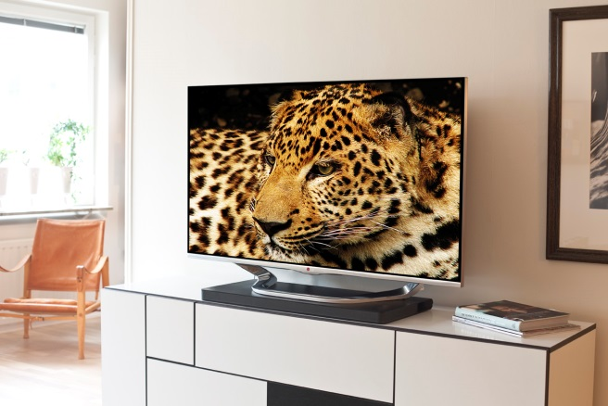
København, den 12. december 2013 – En nylig undersøgelse foretaget af LG Electronics og YouGov viser, at danskerne er glade for at bruge TV-bænken. Således vælger halvdelen af danskerne at have deres TV stående på en TV-bænk, mens kun 3 ud af 10 danskere har sit TV hængende på væggen. Til denne store målgruppe har LG udviklet en ny lydløsning indenfor TV-lyd, i form af en flad og diskret ’lydplade’, som man helt enkelt stiller sit TV ovenpå. LG’s første model i denne kategori, Soundplate LAP340N, blev første gang vist på IFA-messen i september og kan nu købes i danske butikker.

Lydkvaliteten er vigtigst
Når danskerne bliver spurgt ind til, hvad der er det vigtigste købskriterie ved køb af et eksternt lydsystem, viser det sig at lydkvaliteten er den væsentligste faktor. På trods af dette nøjes hele 78 procent af danskerne med indbyggede højtalere, hvortil 15 procent af danskerne er utilfredse med denne lydløsning.
– Undersøgelsen viser at størstedelen vil have et kompakt, anvendeligt og flot designet lydsystem, snarere end et stort og pladskrævende hjemmebiograf-system med mange ledninger, siger Erik Åhsgren, produktspecialist for Home Entertainment hos LG. Samtidigt er mange ikke tilfredse med at høre på lyden fra deres TV. Dette har gjort at produktkategorien ’soundbars’ er vokset enormt de seneste år. Men soundbars passer bedst til vægmonterede TV, og vi ser i den sammenhæng at størstedelen vælger at placere sit TV på en TV-bænk. For disse findes nu LG Soundplate – en smart, brugervenlig og næsten usynlig lydløsning, der med sine 120W giver op til ti gange bedre lyd end et normalt fladskærms-TV.

Brugervenlighed og stilfuldt design er vigtige købskriterier
Udover lydkvalitet, så er brugervenlighed det andet vigtigste købsargument. Mere end hver tredje dansker finder således dette essentielt, mens hver fjerde gerne vil have at produktet er kompakt, diskret og passer ind i hjemmet. LG Soundplate fylder ekstremt lidt, og er meget nem at installere – enten trådløst eller med et enkelt kabel. Dette produkt er ganske enkelt skræddersyet til Danmarks lyd- og indretningsinteresserede befolkning.

Har du 35 millimeter til overs til bedre lyd?
I modsætning til traditionelle soundbars, placeres LG’s Soundplate LAP340N ikke foran, men under tv’et. Modellen passer til fjernsyn mellem 32-55 tommer og sparer plads på TV-bænken. LG LAP340N er en diskret designet Soundplate med 4.1-lyd på 120 Watt og to indbyggede subwoofers. Det 35 millimeter høje system spreder lyden i flere retninger og giver en stærk og klar lyd for både høje toner, såvel som de lave bastoner

LAP340N er udrustet med Wireless Sound Sync, der gør det muligt at tilslutte enheden trådløst til LG Smart TV-modeller med Magic Remote. Du kan endda streame musik via Bluetooth fra din smartphone eller tablet til LAP340N.

Højtopløste billeder og mere information
For at downloade højtopløste billeder af produktet bedes du venligst gå ind på LG’s billedarkiv og skrive modelnavnet ’LAP340N’ i søgemenuen til venstre. For yderligere information omkring undersøgelsen, så kan hele rapporten findes på LG’s presserum.

Pris og tilgængelighed
Vejledende udsalgspris for LG LAP340N (sort) og LAP341N (sølv) er 3499 kr. inklusiv moms og modellen er tilgængelig i danske butikker nu.

*Om undersøgelsen
Undersøgelsen er gennemført af analyseinstituttet Yougov fra den 13.-14. November 2013. Mere end 4.000 mænd og kvinder i alderen 18-74 år fra Sverige, Norge, Danmark og Finland deltog i undersøgelsen. Tallene i denne pressemeddelelse stammer fra Danmark. Formålet var at kortlægge de nordiske forbrugeres tv-vaner i forhold til lydoplevelsen og måder at bruge produkter, såsom fjernsyn og tilhørende lydløsninger. Data er vægtet ud fra kriterierne køn, alder og region på baggrund af en model fra Danmarks Statistik, så resultaterne er repræsentative for befolkningen i forhold til det totale antal personer der har deltaget i undersøgelsen. Hele undersøgelsen kan findes på
http://www.mynewsdesk.com/dk/lg_electronics_nordic_ab__/documents/soundplate-research-2013-31729

# # #
Om LG Electronics
LG Electronics, Inc. (KSE: 066570.KS) er en af verdens største og mest innovative leverandører af forbrugerelektronik, hårde hvidevarer og mobil kommunikation med 87 000 ansatte fordelt på 113 kontorer rundt om i verden. LG opnåede en global omsætning på 44.229 milliarder USD i 2012. LG Electronics består af fem forretningsenheder – Home Entertainment, Mobile Communications, Home Appliance og Air Conditioning & Energy Solutions og Vehicle Components – og er en af verdens største producenter af fladskærme, mobiltelefoner, luftvarmepumper, vaskemaskiner og køleskabe. LG Electronics har eksisteret i Norden siden oktober 1999. Den nordiske omsætning i 2012 beløb sig til ca. 1,7 mia. SEK. For mere information, besøg www.lg.com.
Om LG Electronics Home Entertainment
LG Home Entertainment Company (HE) er en ledende global producent af tv-apparater, monitorer, kommercielle skærme, audio- og videoprodukter, computere og sikkerhedssystemer. LG stræber altid efter at drive teknikken fremad med fokus på at udvikle produkter med smarte funktioner i stilrene designs, som imødegår forbrugernes behov. LG’s forbrugerprodukter inkluderer CINEMA 3D Smart TV, OLED-TV, IPS-skærme og hjemmebiografsystemer, Blu-ray-afspillere og eksterne lagringsenheder. LG’s kommercielle B2B-produkter inkluderer digital signage, videokonferencesystemer og IP-sikkerhedskameraer.

For yderligere information, kontakt venligst:

Susanne Persson  PR Manager  LG Electronics Nordic AB  Box 83, 164 94 Kista  Mobil: +46 (0)70 969 46 06  E-mail: susanne.persson@lge.com | Erik Åhsgren  Product Specialist HE  LG Electronics Nordic AB  Box 83, 164 94 Kista  Mobil: +46 (0)72 162 91 10  E-mail: erik.ahsgren@lge.com

